Libro de cátedra Integración, entrega y despliegue continuo

<http://tisten.ir/wp-content/uploads/2019/02/Sander-Rossel-Continuous-Integration-Delivery-and-Deployment-Packt-2017.pdf>

(para entender los temas para armar el informe)

[**https://www.javiergarzas.com/2016/01/devops-continuous-delivery-continuous-deployment-integracion-continua-aclarando-terminos.html**](https://www.javiergarzas.com/2016/01/devops-continuous-delivery-continuous-deployment-integracion-continua-aclarando-terminos.html)

Tesis sobre Integración continua

<https://ruidera.uclm.es/xmlui/bitstream/handle/10578/15411/TFG_Julio_Alberto_Fernandez_Guerrero.pdf?sequence=1&isAllowed=y>

<https://aws.amazon.com/es/devops/continuous-integration/>

<https://www.javiergarzas.com/2014/09/libro-integracion-continua.html>

<https://devopsti.wordpress.com/2014/09/26/integracion-continua-ci-entrega-continua-cd-y-despliegue-continuo-cd/>

<http://www.ambysoft.com/essays/agileTesting.html>

<https://ocw.unican.es/pluginfile.php/1408/course/section/1805/tema10-comoEstructurarUnInformeTecnico.pdf>

<https://github.com/UTN-FRC-ISW/informes-tecnicos>

1. Portada.
2. Índice
3. Glosario de símbolos o términos **técnicos**, en caso de que fuese necesario. Por ej. CI (Continuous Integration 8==D exdi)
4. Un resumen (abstract)
5. Introducción.
6. Desarrollo del cuerpo del texto.
7. La conclusiones y recomendaciones
8. Los anexos que se necesiten.

<http://uttehuacan.edu.mx/media/files/10%20Informe%20Acad%C3%A9mico%20Christian%20Galicia.pdf>

<http://www.itto.int/files/itto_project_db_input/2122/Technical/INFORME%20TECNICO%20No%201.pdf>

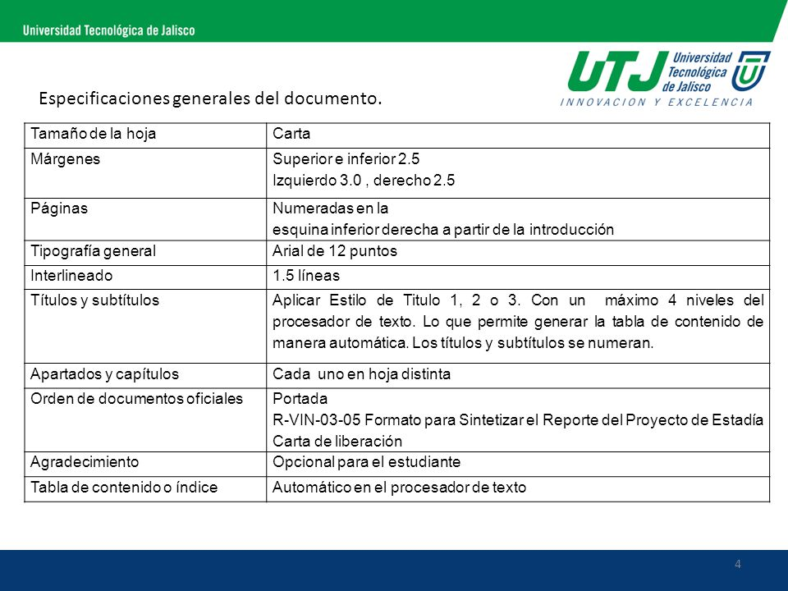<http://fing.uncu.edu.ar/catedras/hormigon_i/archivos-varios/Produccion%20de%20informes%20tecnicos%202017.pdf>

tamaño de hoja A4

amplios márgenes (a partir de 2,5 cm

Las secciones iniciales (Abstract, Índice, etc.) pueden numerarse con el sistema romano (I, II, III, IV, etc.)

resto de secciones se numera con el sistema arábigo (1, 2, 3, 4, etc.)

